

学校代码： 10286

分 类 号： TP311
密 级： 公开
U D C : 004.4
学 号： 131508

基于依存句法分析的中文评价对象抽取
和情感倾向性分析

研究生姓名：贾治中
导师姓名：高志强 教授

申请学位类别 工学硕士 | 学位授予单位 东 南 大 学
一级学科名称 计算机科学与技术 | 论文答辩日期 2016 年 6 月 5 日
二级学科名称 计算机软件与理论 | 学位授予日期 2016 年 月 日
答辩委员会主席 | 评 阅 人 匿名评阅人
 | 匿名评阅人

2016 年 5 月30日
CHINESE OPINION TARGET EXTRACTION AND ORIENTATION ANALYSIS BASED ON SYNTACTIC DEPENDENCIES

A Thesis Submitted to
Southeast University
For the Degree of Master of Engineering

BY
JIA Zhizhong

Supervised by
Professor Gao Zhiqiang

School of Computer Science and Engineering
Southeast University
June 2016

东 南 大 学 学 位 论 文 独 创 性 声 明

本人声明所呈交的学位论文是我个人在导师指导下进行的研究工作及取得的研究成果。尽我所知，除了文中特别加以标注和致谢的地方外，论文中不包含其他人已经发表或撰写过的研究成果，也不包含为获得东南大学或其它教育机构的学位或证书而使用过的材料。与我一同工作的同志对本研究所做的任何贡献均已在论文中作了明确的说明并表示了谢意。

论文作者签名： 日期：

东 南 大 学 学 位 论 文 使 用 授 权 声 明

东南大学、中国科学技术信息研究所、国家图书馆有权保留本人所送交学位论文的复印件和电子文档，可以采用影印、缩印或其他复制手段保存论文。本人电子文档的内容和纸质论文的内容相一致。除在保密期内的保密论文外，允许论文被查阅和借阅，可以公布（包括刊登）论文的全部或部分内容。论文的公布（包括刊登）授权东南大学研究生院办理。

论文作者签名： 导师签名： 日期：

摘要
随着互联网的发展，包含有观点和评论的文本大量涌现。人们一方面在浏览别人发表的评论，一方面也在不停地分享自己对于某些人或物的观点和情感。群体的观点发掘能更好地为决策者提供更好的决策依据，所以情感分析无论对于经济发展、政治决策还是社会个体的行为都有着极其重要的指引作用。目前中文评价对象抽取和情感倾向性分析的效果还很不理想，本文在前人研究的基础上，进行了一些有益的探索
本文主要利用语句中各个成分之间的依存关系，提取出中文短文本的评价对象和评价词，并分析出评价对象的情感倾向性。论文的主要工作如下：
- 在现有词典的基础上，构建用于情感分析的情感词典，主要包括：正面情绪词典、反面情绪词典、正面评价词典、反面评价词典、观点引述词典、虚拟语气词典、转折词典、名词性情感词典。
- 由于传统的基于依存句法分析的评价对象抽取和倾向性分析效果不理想，本文在依存句法分析的基础上，利用语义角色标注，并添加了一系列的语义规则进行情感分析。实验结果表明在NLPCC2013的微博评测语料上，添加语义规则的基于依存句法分析的方法，能够显著提高识别效果。
- 结合词义和词语相似度计算算法，提出一种评价对象搜索方法，用于改善在只抽取出代词或句法关系中无评价对象的情况下，搜索上下文中真正的评价对象的精确度。
本文实验表明：通过完善情感词库和添加语义知识，能够较为显著地提高评价对象抽取和情感倾向性分析效果。

关键词：依存句法分析，评价对象抽取，倾向性分析，语义规则

Abstract
With the development of the Internet, a large number of text with opinions and comments appear on the Internet. People browse in other people's comments on the one hand, on the other hand also share their views on some people or things continually. Mining the group view can provide better decision-making basis for policymakers, so sentiment analysis plays an important guidance role for economic development, political decisions and behaviors of the individual or social behavior. However, in the domain of the Chinese, the performance of opinion target extraction and orientation analysis is not very ideal. Based on the research results in this area, some useful exploration is carried out in this thesis.
Syntactic dependencies of components of the sentence are used to extract opinion targets and opinions from the Chinese short text, then sentiment orientation is analyzed in this thesis. Our major work is as follows:
- On the basis of the existing dictionaries, sentiment dictionaries are built for sentiment analysis such as Positive Emotion Dictionary, Negative Emotion Dictionary, Positive Opinion Dictionary, Negative Opinion Dictionary, Opinion Statement Dictionary, Subjunctive Mood Dictionary, Adversative Dictionary, and Noun Sentiment Dictionary.
- As a result of non-ideal performance of traditional opinion target extraction and orientation analysis based on syntactic dependencies, semantic role annotation and some semantic rules are introduced into sentiment analysis. The experimental results show that in the NLPCC 2013 micro-blog evaluation corpus, the method with semantic rules improve the performance significantly.
- With combination of lexical meaning and word similarity computation algorithm, a opinion target search method is proposed, which is used to improve the precision of real opinion target search when the system only extract pronouns or opinion target is not found in syntactic dependencies.
The experimental results show that through improving the sentiment word library and adding the semantic knowledge, the performance of opinion target extraction and orientation analysis can be improved significantly.

Key Words: Syntactic Dependency, Opinion Target Extraction, Orientation Analysis, Semantic Rule

目录
摘要 I
Abstract II
目录 III
缩略词表 V
第一章 绪论 1
1.1 研究背景 1
1.2 命名实体识别的基本概念 1
1.3 研究现状 2
1.4 本文的研究目的和主要内容 3
第二章 相关研究 4
2.1 中文分词 4
2.2 中文命名实体识别的难点 5
2.2.1. 中文人名的特点 5
2.2.2. 中文地名的特点 6
2.2.3. 中文组织名的特点 6
2.3 命名实体识别的方法 6
2.3.1. 基于规则的方法 7
2.3.2. 基于统计的方法 7
2.4 本章小结 8
第三章 条件随机场模型 9
3.1 CRFs模型 9
3.2 线性链CRFs模型 10
3.3 CRFs特征函数的选择 11
3.4 CRFs模型的参数估计 11
3.5 迭代缩放算法 12
3.5.1. 基本原理和过程 12
3.5.2. GIS算法 13
3.5.3. IIS算法 14
3.6 概率计算 14
3.7 本章小结 15
第四章 基于条件随机场的中文命名实体识别系统 16
4.1 系统框架设计 16
4.2 系统模块 17
4.2.1. 词典生成模块 17
4.2.2. 预处理模块 18
4.2.3. 实验模块 18
4.2.4. 实际应用模块 21
4.3 本章小结 21
第五章 实验与分析 22
5.1 实验条件 22
5.2 性能指标 22
5.3 特征阈值筛选实验 22
5.3.1. 实验原理 22
5.3.2. 实验内容与结论 23
5.4 中文命名实体识别性能研究实验 25
5.4.1. 识别性能与训练语料规模的关系 26
5.4.2. 识别性能与语料标注粒度的关系 29
5.4.3. 识别性能与模型类型的关系 30
5.5 本章小结 32
第六章 总结和展望 33
6.1 工作总结 33
6.2 未来展望 33
致谢 35
参考文献 36
附录 39

缩略词表
缩略词 | 英文全称 | 中文全称
CRF/CRFs | Conditional Random Fields | 条件随机场
NER | Named Entity Recognition | 命名实体识别
MUC-6 | The Sixth Message Understanding Conference | 第六届信息理解会议
NE | Named Entity | 命名实体
MEMs | Maximum Entropy Models | 最大熵模型
MEMMs | Maximum Entropy Markov Models | 最大熵马尔可夫模型
HMMs | Hidden Markov Models | 隐马尔可夫模型
MRFs | Markov Random Fields | 马尔可夫随机场
MLE | Maximum Likelihood Estimation | 极大似然估计
MAP | Maximum a Posteriori | 最大后验估计
BE | Bayes Estimation | 贝叶斯估计
GIS | Generalized Iterative Scaling | 广义迭代收缩（算法）
IIS | Improved Iterative Scaling | 改进迭代收缩（算法）
MI | Mutual Information | 互信息
CE | Conditional Entropy | 条件熵
PMI | Point-wise Mutual Information | 点式互信息

绪论
本章主要阐述情感分析的研究背景、情感分析的基本概念、中文评价对象抽取和倾向性分析的难点，最后介绍本文的研究目的和主要研究内容。

研究背景
观点或情感对于人类的一切活动和行为起着决定性的作用。我们的信仰、对现实的认知以及我们所作出的任何决定，从某种程度上，都取决于自身以及他人如何看待和评价所在的世界。正因为如此，每当我们需要做决定的时候，都会习惯性地先参考别人的观点。这对于个体不仅如此，对于大多数群体和组织而言更是如此。在现实生活中，个体消费者在购买某产品前往往想知道该产品使用者的评价；在选举中，选民也希望在投票前知道其他人对于候选者的观点；商业组织必须清楚地了解顾客或公众对于他们的产品或服务的看法，才能更好地做出商业计划和营销决策。
随着互联网的飞速发展，人们一方面在浏览别人发表的评论，一方面也在不停地分享自己对于某些人或物的观点和情感。尤其是微博、论坛、购物平台、新闻网站等公众媒体的快速发展，评论性信息迅速膨胀，仅靠人工的方法难以处理海量信息的收集、分类和分析。于此同时，仅仅获取个体的评价信息是没有意义的，群体的观点发掘才能更好地为决策者提供更好的决策依据。所以情感分析无论对于经济发展、政治决策还是社会个体的行为都有着极其重要的指引作用。因此，迫切需要计算机帮助用户快速获取和整理这些相关评价信息，情感分析（Sentiment Analysis）技术应运而生。观点以及与之相关联的概念包括情感、评价、态度和情绪等，都是情感分析和观点挖掘的主要研究对象。自从2000年开始，情感分析已经逐步成为自然语言处理领域中最为活跃的研究领域之一^{[1]}。在数据挖掘、网络挖掘、文本挖掘等领域，它同样被广泛研究。由于情感分析对于商业和社会的重要性，它已经从计算机科学领域扩展到管理科学和社会科学领域。

情感分析的基本概念
情感分析，又叫做观点挖掘，主要研究人们对于实体（如产品、服务、组织、个体、议题、事件、话题和它们的属性）的观点、情感、评价、评估、态度和情绪。根据任务的侧重，情感分析还有其他不同的名称，例如观点抽取、情感抽取、主观性分析、影响分析、情绪分析、回顾分析等。
按照处理文本的粒度不同，情感分析主要分为文档级、句子级、实体和特征级。按照处理文本的类别不同，可分为基于新闻评论的情感分析和基于产品评论的情感分析。
目前情感分析有六个比较关键的任务，分别是实体抽取和分类，方面（特征）抽取和分类，观点持有者抽取和分类，时间抽取和标准化，实体方面情感分类，观点元组生成。基于这个框架的情感分析常常被称为基于方面或者基于特征的情感分析^{[2][3]} 。
评价对象抽取（Opinion Target Extraction）是文本情感分析中的重要研究任务之一，评价对象是指一段文本中所讨论或者描述的主题、实体或者实体的某些方面和属性等，具体表现为评论文本中修饰词语或评论词语所修饰的对象，如新闻评论中的某个事件/话题或者商品评论中的某个产品的组件（如“手机电池”）等。本文研究主要针对中文短文本中显式的评价对象进行抽取，而非隐藏在文本背后的评价对象。
倾向性分析（Orientation Analysis），又可以称作情感分类，指的是抽取出文本中描述评价对象的情感词、极性词，对其做情感倾向性分析（正面评价或负面评价），这里的情感词特指的是具有情感倾向性的词语。

中文评价对象抽取和倾向性分析的难点
由于中文词语语义的多样性，在不同语境下可能会有不同的情感表述效果，加上网络用语的随意性，每个人表述情感的方式个性化，中文评价对象抽取和倾向性分析在实际应用中的效果很不理想，尤其是微博。目前，中文评价对象抽取和倾向性分析的难点主要有以下几点：
- 同一句中，评价对象与评价词距离较远，同时，二者之间存在其他干扰性的评 价对象和评价词，导致二者无法被正确地关联和抽取出来。
- 情感词存在，但是句中无明显的评价对象或只有相应的代词存在时，即评价对 象缺失，如何根据上下文正确找到情感词关联的评价对象。
- 句子含有情感词，但是并不包含情感倾向性，可能只是表达某种心理活动或非 评价性的想法、愿望等。如，我希望小明能取得好成绩！
- 句子中无明显的情感词存在，但依旧表达情感倾向性。如，他的店铺很有人气！
- 转折词带来情感上的转折，给倾向性分析带来不确定性。
- 一些与情感词关联的名词，干扰了真正评价对象的抽取，例如，查韦斯病逝， 又一个伟大的英雄离开了。该句中可能抽取出来的评价对象和评价词是[英雄， 伟大]。
- 情感分析基础工作的错误带来的干扰，例如中文分词、句法分析、语义分析过 程中的标注错误可能给后续的分析带来影响，尤其是后两者的效果还不理想。
- 英文情感词典已经有SentiWordNet，而中文情感词典资源却质量不高，不够细 致，前期的基础不牢固，要得到准确的效果就 不容易。
- 大多数语料库都是基于商品评论的，如电脑、酒店等，标注细致的新闻评论、 微博等语料库太少，而这些正是中文评论语境最为丰富的领域。
- 新词不断产生，基本常识、上下文知识和各式各样的实体词，以及中文句式类 型的复杂性都对中文评价对象的抽取带来很大的影响。

本文的研究目的和主要内容
使用依存句法分析能够很好地揭示出评论语句中各成分之间的修饰关系或依赖关系，通常观点词都是和评价对象相互关联的，而多数情况下观点词可以根据词典或分词的标注结果而事先得知，所以利用依存关系分析可以通过观点词抽取出一些不频繁出现的评论对象。同时，通过依存句法关系分析，可以获得观点词的上下文特征（如转折关系、递进关系等），进而有利于分析出观点词的情感倾向。所以，基于句法依存分析的方法能够很好地对评价对象和观点词进行抽取和分析。然而，目前对于中文文本进行评价对象抽取和倾向性分析的精度还不是很好，因此，本文希望通过丰富情感词典、添加语义知识、改进评价对象搜索方法来改善目前基于依存句法分析的中文评价对象抽取和倾向性分析的性能。
由于中文本身具有的复杂性与特殊性，决定了中文评价对象的抽取和倾向性分析所面临的困难更大。本文对此展开研究，主要内容如下：
- 构建用于情感分析的情感词典，主要包括：正面情绪词典、反面情绪词典、正 面评价词典、反面评价词典、观点引述词典、虚拟语气词典、转折词典、名词 性情感词典。
- 针对实验所使用微博评测语料的语言成分的多样性，进行了大量的预处理工 作，包括去除无关字符、链接等，同时对非核心句子成分进行过滤，进而缩短 评价对象和评价词的关联距离。
- 由于传统的基于依存句法分析的评价对象抽取和倾向性分析效果不理想，本文 在依存句法分析的基础上，利用语义角色标注，并添加了一系列的语义规则进 行情感分析。
- 结合词义和词语相似度计算算法，提出一种评价对象搜索方法，用于改善在只 抽取出代词或句法关系中无评价对象的情况下，搜索上下文中真正的评价对象 的精确度。

论文结构
本文的后续章节组织如下：
第二章介绍中文评价对象和倾向性分析的研究现状，并加以分析比较。
第三章构建用于情感分析的情感词典，介绍各个词典的用途。
第四章详细介绍基于依存句法分析的中文评价对象抽取和倾向性分析的实验设计与分析。首先介绍本文使用的基于图的依存句法分析模型，然后对本文使用的评价对象和情感词抽取规则及相应的语义规则进行详细介绍。最后设计并实现中文评价对象抽取和倾向性分析系统，并在NLPCC 2013微博情感要素抽取评测语料上进行实验，给出实验结果和分析。
第五章介绍评价对象搜索方法，并进行相应的实验和分析，验证该方法的有效性。
第六章对全文的工作进行总结和展望。

相关研究
命名实体识别在自然语言处理中是一个困难的任务，在一些语言处理中充当重要角色。本章主要对中文分词、中文命名实体识别的难点、命名实体的特点和命名实体识别的主要方法等进行综述性的介绍。

中文分词
由于汉语的特点，中文命名实体识别在识别粒度上有两种分类，一个是基于字的中文命名实体识别，另一个是基于词的中文命名实体识别。中文分词（Chinese Word Segmentation）是基于词的中文命名实体识别需要做的基础工作之一，即需要对中文语料先进行分词处理，然后才能对其建模和识别。而英文命名实体识别没有较为复杂的分词问题，因为英文词与词之间有着明显的空格或符号作为词边界。
对于中文而言，分词性能的好坏会直接影响后面中文命名实体识别的结果，基于字的识别方法不需要考虑分词所带来可能出现的歧义，这也正是基于字的识别方法优于基于词方法的地方。两种不同的标注粒度所带来的影响，本文会在后面的介绍和实验中进行讨论。
中文分词所解决的问题有两个：什么是“词”？怎样才能让计算机自动而又准确的辨别出词？这也正是中文自然语言处理领域中两个基本的问题，同时也是该领域的重点和难点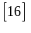。
中文分词就是利用计算机对中文自然语言书写的电子文档等为输入，输出切分好的词。随着我国向信息化社会迅速迈进，大量的电子刊物、书籍在网上迅速普及，如何快速处理这些电子信息，突显大量信息的重点部分，这些对于特殊信息的筛选和迅速处理有着重大意义。文本也只有通过自动分词处理，中文信息处理系统才能称得上初步“智能”。完成自动分词之后，在此基础上的后续语言处理和分析手段才能大展身手。中文分词在中文自然语言处理领域中的应用有中文信息检索、中文关键词抽取、机器翻译、汉语语音合成等。
在中文自然语言处理中，中文分词既是重点也是难点，主要体现在以下四个方面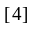：
- “词”没有明确的界定。理论语言学家曾用过多种语言标准去定义中文词语，然而，这些标准最多只能说明词的性质，但无法进一步给出分词方法；同时分词的结果也应根据上下文不同来区别对待。因为分词的多样性和使用者对其的理解有很大关系，所以这些性质在计算语言学领域对自动分词并没有很大帮助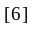。
- 是先分词还是先理解。对于人而言显然是先以理解为基础，然而我们无法要求机器做到这一点，就目前而言这也是不现实，一般会选择“先分词后理解”的策略。
- 分词歧义消除。对于歧义的消除能很大地提高分词的精度，目前的方法有：对于交集型歧义字串在大规模语料库进行查询；把分词歧义消除分为侦察与消歧两个过程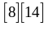。
- 未登录词识别。早期研究一般把未登陆词标出来但并不识别其词类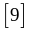。比如，一个词元能够被识别出来，但无法准确识别为人名。一些处理方法并没有结合语言学知识来识别，从而造成对未登陆词的识别准确率不高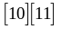。另外，还有一些系统把未登录词的识别作为独立的过程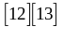。根据研究表明，用统一的过程来识别未登录词和一般词，有更好的效果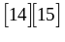。
比较有意思的是，中文分词和中文命名实体识别有时候是相铺相成的关系，正如前面所说，基于词的中文命名实体识别需要做好分词这一基础工作，但是由于中文语言环境的复杂性，有的部分是难以准确划分出词的，比如中文姓名和未登录词所构成的语句，这个时候如果能够准确识别这一部分语料对应的实体，相反可以有利于这部分的分词。也就是说，我们可以通过解决中文命名实体识别问题，来解决中文分词的问题，而中文命名实体的识别并非完全依赖于分词。这也正是本文还研究了基于字的中文命名实体识别方法的原因之一，而本文的研究重点并不在中文分词本身，而是在此基础上更具体的方向——命名实体识别（在已分好词的语料基础进行实验）。为了简化问题，本文跳过了分词这一步骤，利用已经分好词的语料进行模型训练和识别的研究，以便更好地研究和分析基于词和基于字的识别方法的差异。

中文命名实体识别的难点
无论是中文还是英文，都有如下的难题：首先，命名实体是一个开放的类，数量庞大，完全用列表或词典列举出来是不现实的。当然可以建立知名实体如知名组织机构数据库。其次，命名实体并非一直稳定不变，随着时间的推移，会不断有大量新的实体加入进来。现实中对应的实体的消亡或变迁也会影响到命名实体这个类别的内容和数量。第三，命名实体在世界各地还没有统一的命名方式加以规范。不同的语言、文化背景下，人名、地名和组织名会有所不同也是在所难免的。
命名实体识别研究已经发展了近二十年，作为自然语言处理领域的一项关键性技术，已经取得了很多成就。特别是英文命名实体识别，已然取得很多研究成果，而中文命名实体识别还处于不成熟阶段，并非研究投入不够，而是由于中文语言环境的复杂性和特殊性导致的，总结起来有以下几点：
- 词在汉语中概念并不是很清晰。人在理解中文中词的意义时都有可能出现相邻词的误解，更何况是机器。分词错误不仅存在实体词之间，在非实体词间也会出现。
- 和英文相比，中文命名实体的缩写规律难以把握，形式多样，难以有统一的规则让机器对其进行区分和理解。
- 英语有明显的词形变化特征（主要是英文命名实体开头字母大写等），而中文恰恰缺少这种能够明确指定词边界的词形特征。
- 汉语中除了一些相对特殊的字词外，命名实体可以包含很多普通字词。实际上，很多的中文字可以作为一个词来使用，这里也包括了那些常用的人名和地名用字，这同样给中文命名实体的识别带来了很大的困难。
至今能用于中文命名实体识别的开放型语料还很少，所以一方面需要人工开发大型中文命名实体识别语料库，另一方面研究不依赖大型标注语料库的算法也具有重要的意义。

中文人名的特点
由于中文命名实体中人名、地名和组织名各自拥有的不同特点，进一步增加了中文命名实体识别的难度。因此，考虑针对不同实体的识别模型也有其合理性。对此，本文在后面会介绍单一识别模型和混合识别模型的优劣并通过实验进一步进行分析和讨论。
通过大量中文人名的使用实例可以看出，人名在构词上有一定规律可循，主要分为以下几类：姓氏+名字，名字，前缀+姓氏，姓氏+后缀等。其中，姓氏+名字也就是人的全名；名字是除去姓氏部分的名字，一般属于比较亲切的称呼；前缀+姓氏，这里的前缀一般就是出现在姓氏前面与之组成比较简短的称谓，比如：老王、小李、阿朱等；姓氏+后缀，这里的后缀主要包括了职称、职位、称谓等，比如：王教授、周总理、方先生等。常用姓氏对于本文人名的识别是有很大帮助的，而那些比较少见的姓氏，比如“叶赫那拉”，“纳兰”等，一般出现就可以直接断定其为人名。
上面的都是人名组成内部的特点，实际应用中，人名并不是作为孤立的存在，而是有一定在一定的语境或上下问中出现，也就是说人名还有上下文的特征。从大量的语料中观察，主要有以下几类：称谓词+人名，人名+称谓词，前指界动词+人名，人名+后指界动词，修饰词+人名等。我们同样可以利用这些上下文特征帮助我们识别人名，本实验所使用的词典就加入了这些可能有用的上下文称谓词和指界动词等。
尽管如此，但是人名识别还是有一些需要注意的问题。有时候，上下文用字用词可能与人名中的部分构成歧义，比如“拳王泰森”，我们知道泰森是一个人名，但是有时候系统就会将“王泰森”做为人名识别出来。人当然可以根据理解正确的区分出来，但是机器就不知道“拳”和“王泰森”的组合是没有意义的。这也正是人名识别需要解决的问题，词库的引用可以减少这类歧义的出现，但还不能完全消除。

中文地名的特点
地名的构成形式比较明显，主要是标志名+地名后缀，所以可以建立一个地名后缀词表或地名常用词表。这里的常用词可以划分为两类：第一类是行政划分常用词，如国、州、省、郡、区、市、县、镇、乡、村、庄等；第二类是自然地貌划分常用词，如洲、洋、海、江、湖、河、岛、港、湾、平原、高原、盆地、山、谷、峰、坡等。这些固定意义的地名常用字对于地名的识别时有突出贡献的。所以建立含有区域名称和自然地理试题名称常用字的地名词表也是有意义的，也可以建立知名地名数据库提高识别率。
当然，地名中存在人名和区域地名的嵌套问题，有时候单纯地将之部分识别为人名或地名，也会降低识别率，这时候上下文信息的分析将有助于准确区分。

中文组织名的特点
组织名的构成比较复杂，组织名的构成形式主要是：{[人名][组织名][地名][核心名]}*[组织类型](指示词)。因为涉及到人名、地名的嵌套问题和别名问题，例如：东大（东南大学）；其次，机构名长度及其不固定，导致对于机构名的边界很难加以确定，因而识别也是比较困难的。
尽管如此，机构名的还是有一些特点。机构名也有常用字词，例如：联、协、会、团、社、队、党、派、体、院、部、厅、局等，除了收录常用词，还可以建立知名组织数据库帮助组织名的识别。组织名常常是以这些词作为中心语的定名型短语，利用词库信息再加上统计的上下文信息，在一定程度上可以提高识别率。
正因为这些难点才使得中文命名实体识别还处于不成熟的阶段，无论是准确度还是识别效率都还无法和英语或其他语言相比，也正因为如此，才使得其有很大的研究价值和提升空间。本文通过一系列实验对其在多方面进行研究，试图在提高识别性能上找到一些可能的方案。

命名实体识别的方法
正如第一章所介绍的，命名实体识别的方法主要有基于规则的方法、基于统计的方法和两者相结合的方法。因为现在基于统计的方法或多或少会加入一定的规则进去，所以本节简要介绍基于规则和基于统计方法的基本原理和实际应用情况。本文会在下一章重点介绍本文研究所使用的条件随机场模型。

基于规则的方法
基于规则的方法不仅要注意各种命名实体的构词规则，还会涵盖到这些实体的上下文信息以及用词情况，关于构词规则可以举一个简答的例子：
人名→(姓氏)(名字)
地名→(名字部分)*(地名后缀)
机构名→{[人名][组织名][地名][核心名]}*[组织类型](指示词)
基于规则的方法是命名实体识别最早使用的方法，这种方法第一步就是要找到各种命名实体的构词规则，然后通过序列匹配的方法进行识别。采用这种方法的系统主要有NTU系统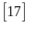，FACILE系统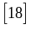，OKI系统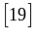等。下面简单介绍这几个系统：
NTU系统是使用到很多不同的信息和模板，尽可能低利用了关键字、标点符号、方向词、标题、特征条件和统计信息等。对于各个命名实体也使用了不同的规则。例如，使用统计的方法识别人名，用规则来识别地名和机构名。开放测试的F1值为79.61%。由于低于统计阈值的人名和不符合规则的地名、组织名没有被识别出，因而这也成了系统的瓶颈。
FACILE系统与NTU系统不同，它在规则上可以进行局部分析上下文。若规则发生冲突，可以用一个规则权值来进行取舍。系统的开放测试的准确率为87%，召回率为78%。造成识别效果较差的原因主要是规则难以涵盖所有情况或者符合规则的条件不充分等。更关键的是，由于其设计与应用的领域息息相关，造成其可移植性非常差。
OKI系统主要用于识别日语命名实体。该系统分两个层次：首先通过一系列的名字列表生成串联规则(series rule)进行表层识别，接着在句子范围内使用结构模式规则，进行人名、地名、组织名的识别。该系统也使用了启发式信息和分析树，详细内容见参考文。实验结果表明同样的方法用于英语时，效果不如日语，原因可能在于语言之间的差异，比如日语中对人名一直都有称谓，但在英语中一般仅在第一次出现时使用。
基于规则的系统在构建规则时不可避免地要使用到相关的知识，依靠规则虽然可以在一定程度上提高命名实体的识别性能，但是在很大程度上受限于构建的规则和应用领域。

基于统计的方法
-基于规则的命名实体识别方法太过主观，需要大量的语言知识为基础，但也很难覆盖所有的语言现象，歧义是再所难免的，可移植性差。同时，规则集合的制定需要投入大量的人力，成本太大，可以带来性能不是非常大。而基于统计方法的语料库加工不需要很广博的语言学知识，一个较小的语料库能够在可接受的时间和人力成本内完成。统计的方法具有较强的可移植性，稍加修改就可以用在新的领域，从而得到了很大发展。
隐马尔可夫模型是一种非常重要的统计自然语言模型，它在语音识别、词性标注以及命名实体识别等领域有着广泛的应用。Zhou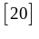利用一个基于隐马尔可夫模型的组块标注器进行命名实体识别，识别类型包括了名字、时间、数字短语等。作者对隐马尔可夫模型的传统公式也做了改进，加入了更多的信息，其中包括以下四种内部和外部信息：(1) 词自带的简单特征；(2) 触发词的语义特征；(3) 内部的词典特征；(4) 外部的上下文特征。在MUC-6与MUC-7测试，英文命名实体识别的F1值分别达到了96.6%和94.1%。
另一个基于隐马尔可夫模型的中文命名实体识别系统仅利用词性作为观察值，识别人名、地名、机构名和专有名词。Zhao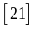将隐马尔可夫模型应用到生物医学领域的命名实体识别，并利用基于词的相似度的平滑方法，在使用大规模未标注的语料时，它能够改善性能，减小数据稀疏问题所带来的影响。基于隐马尔可夫模型的命名实体识别方法效率较高，但是它综合利用多种信息的能力较弱，它不能利用上下文的信息，在复杂命名实体识别上会遇到困难。
最大熵模型在利用上下文信息方面要优于基于隐马尔可夫模型的方法。Borthwich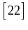最早将最大熵模型引入到英文命名实体识别中来，在他的系统中利用了字典信息、词汇特征、二元特征、段落特征等。在MUC-7上测试，英文命名实体总的F1值达到92.2%。Chieu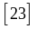实现一个基于最大熵模型的的英文命名实体识别系统，利用了整个文档的信息，对最大熵模型进行了扩展。在MUC-6和MUC-7上测试最好的结果分别达到93.3%和87.2%。最大熵方法能够结合更多的特征并体现各个特征的重要，但是计算开销较大。
支持向量机是模式识别领域中基于统计学习理论的方法，它由Vapnik提出，在诸如文本识别、生物信息学等领域得到了广泛应用。在命名实体识别中，支持向量机将命名实体识别看成分类问题，而支持向量机主要用于处理二分类问题，因而要注意如何用来处理命名实体识别。Hideki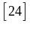将命名实体识别视为一类和其他类的二分类问题。虽然他进一步优化了支持向量机的二次方程kernel，提高了识别性能，但是整体效率依然很低。
决策树是基于实例的一种归纳学习算法。Bechet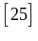曾经采用决策树方法来识别专有名词，系统能够从名词短语（包括专有名词）集合中选择最容易识别的特征，然后使用决策树方法学习，最终可以分类出未知的专有名词。决策树方法的关键就是如何选择好特征，不好的特征会影响到最终结果。此外，决策树的每个叶子事件太少，不能有效地估计每个命名实体的概率，难以融合较多的信息。
基于记忆的学习算法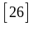是一种启发式分类算法。它能够将训练实例集看作多维特征空间中的点，并且将它们作为基本实例存放于内存中。在测试时，将输入的实例与内存中的所有实例进行匹配，计算它们间的距离，并使用k-NN算法进行解码，判断该实例与哪一个最接近，进而确定新实例的类别。这种方法又可以称作是基于实例的方法。它对实例的依赖性较强，当实例较多的时候，计算效率将会降低。
目前比较新的识别方法就是条件随机场 (CRFs) 方法，作为一种无向图模型，它可以最大化条件概率。一个基于条件随机场模型的识别系统是Zhou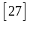等人的基于层叠条件随机场(CCRFs)模型的中文机构名识别系统。在CCRFs模型中，低层的条件随机场模型仅以观察值为条件，用来进行人名、地名等简单命名实体的识别，识别结果传递至高层。因此高层模型的输入变量不仅包含观察值，还包含来自低层模型的识别结果，进而为高层条件随机场模型对复杂组织名的识别提供了更多的决策支持。在人民日报语料库上测试的结果F1值达到了约92.89%。

本章小结
本章对中文分词、中文命名实体的特点以及中文命名实体识别的方法等相关研究进行了介绍，并展现了基于规则和基于统计的各个方法的优缺点，为后面的相关研究工作打好理论基础。

条件随机场模型
条件随机场模型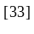(Conditional Random Fields，CRFs)是Lafferty于2001年，在最大熵模型（MEMs）和隐马尔科夫模型（HMMs）的基础上，提出的一种判别式概率无向图学习模型，是一种用于标注和切分有序数据的条件概率模型。一些概率模型，如产生式模型(如隐马尔可夫模型)和条件模型(如最大熵马尔可夫模型，MEMMs)会存在以下缺点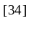：
- 产生式模型要对观测序列进行建模，但这不是命名实体识别的目标任务。
- 产生式模型在定义观察值和标注序列的联合概率时，需要列举出所有可能的观察序列，但在有限训练样本的前提下，这几乎是不可能达到的。
- 产生式模型难以利用丰富的特征与长距离的特征。
- 产生式模型需要遵循严格的独立性假设，也就是观察值出现的概率只与当前状态有关。
- 条件模型虽然克服了产生式模型的上述缺点，但是像MEMMs模型这样的基于有向图的条件模型却存在标记偏置(Label Bias)的问题。
本文即将介绍的条件随机场模型则不仅克服了产生式模型的缺点，还解决了标记偏置问题。

CRFs模型
随机场（Random Field）可以看成是一组随机变量的集合（这组随机变量对应同一个样本空间）。当给每一个位置按照某种分布随机赋予一个值之后，其全体就叫做随机场。当然，这些随机变量之间可能有依赖关系，一般来说，也只有当这些变量之间有依赖关系的时候，我们将其单独拿出来看成一个随机场才有实际意义。
马尔可夫随机场（Markov Random Fields，MRFs）对应于一个无向图。这个无向图上的每个节点对应于一个随机变量，节点之间的边表示节点对应的随机变量有概率依赖关系。因此，MRFs的结构本质上反应了我们的先验知识——哪些变量之间有依赖关系需要考虑，而哪些可以忽略。马尔可夫性质可用如下公式表示：
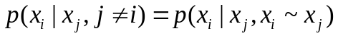 （3-1）
其中，两个节点之间存在边，记为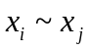，不存在边，表示条件独立。马尔可夫性质表明离当前因素比较遥远(这个遥远要根据具体情况自己定义）的因素对当前因素的性质影响不大。
如果给定的MRF中每个随机变量下面还有观察值，我们要确定的是给定观察集合下，这个MRF的分布，也就是条件分布，那么这个MRF就称为CRF。它的条件分布形式完全类似于MRF的分布形式，只不过多了一个观察集合X。CRFs本质上是给定了观察值集合的MRFs。
设无向非循环图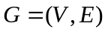，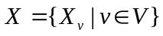是所有节点的观察集合，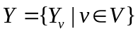是以节点v为索引的随机变量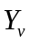构成的集合。在给定X的条件下，如果每个随机变量服从马尔科夫性质，即
（3-2）
则就构成了一个条件随机场。
理论上，图G的结构可以是任意的，它描述标记序列中的条件独立性。然而，在建立模型时，最简单和最常用的图结构是一个简单的一阶链结构，即线性链结构（Linear-chain CRFs）。在该结构中的每个节点对应于Y的元素，如图所示：
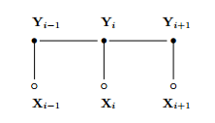
图3-1 条件随机场模型一阶链结构
CRFs作为一种无向图模型，Y元素之间相互有关联，而X元素之间相互没有直接的关联。这是因为我们对观察序列不做条件独立假设，只是将之作为条件，进而定义出一个条件概率分布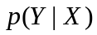。
我们可以把CRF当作一个有着非归一化转移概率的有限自动机模型。然而，它又不像其他有权重的有限自动机模型，CRF模型通过极大似然估计（Maximum Likelihood Estimation，MLE）或最大后验估计（Maximum a Posteriori，MAP）的方法进行训练，进而得出一个较为合理的全局概率分布。MEMMs对于状态序列的计算是局部的，而CRFs则是对状态序列进行全局计算，任何一个状态的变化都会传递到后面状态的概率分配上，从而也就克服了标记偏置的问题。

线性链CRFs模型
根据前文，我们假设图G是一棵由节点集合Y组成的树（线性链为最简单的例子）。根据Hammersley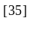的场理论，根据给定的观察序列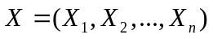在标注序列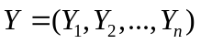可得一个联合概率分布，形式如下：
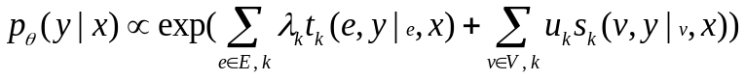 （3-3）
其中，x是观察值序列，y是标注序列，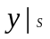表示的是在子图S中与之相关联的y的子集所组成的集合。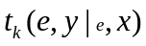是标注序列的状态转移函数，表示的是在边e中由前一个状态到当前状态的转移特征函数；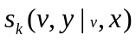是观察序列在节点v处的状态特征函数。参数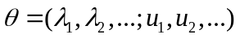，CRFs模型训练的过程其实就是根据给定的训练数据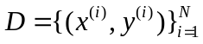进行参数估计的过程，这个我们会在后面参数估计一节进行阐述。
我们可以将两个特征函数统一改写为：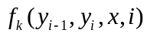。进而可得：
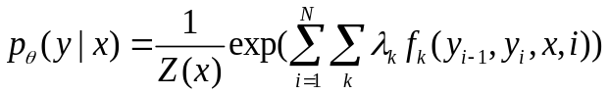 （3-4）
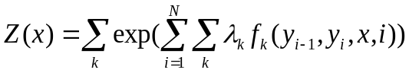 （3-5）
其中，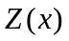是全局归一化因子。

CRFs特征函数的选择
特征函数的选择直接关系到模型的性能。上一节我们统一定义了特征函数的形式，它是状态特征函数和转移特征函数的统一形式表示。特征函数通常是二值函数，取值为1或0。
在定义特征函数的时候，首先构造观察值上真实特征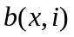的集合，即所有的i位置上的观察值x的真实特征，结合其对应的标注结果，就可以获得模型的特征函数集。例如：
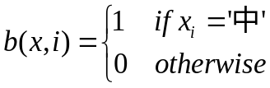 （3-6）
我们可以用统一特征函数来表示一个状态转移的情况，其取值可以为观察序列真实特征集合中的一个元素，例如：
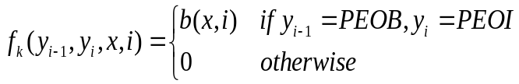 （3-7）

CRFs模型的参数估计
生成CRFs模型的主要任务就是根据输入的样本数据训练出特征参数集。在3.1节我们曾提到过，CRFs的参数估计可以使用两种方法：极大似然估计和贝叶斯估计(Bayes Estimation)。Lafferty的研究使用的就是最大似然估计，下面我们介绍如何使用MLE估计CRFs模型参数。
假设对于训练数据有一组样本集合，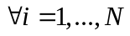，样本是相互独立的，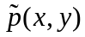为训练样本中的经验概率。对于上面的CRFs条件模型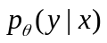，训练数据D的log形式的似然函数公式为：
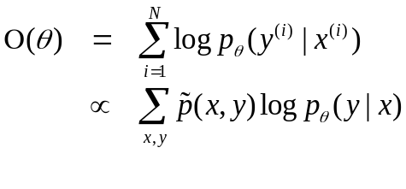 （3-8）
令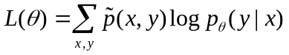，求解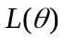取最大值时的参数集就是我们的目标。进一步推算有：
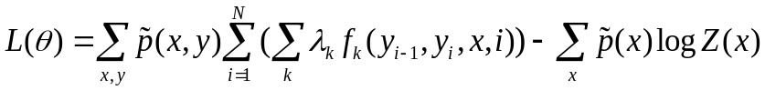 （3-9）
对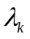求导：
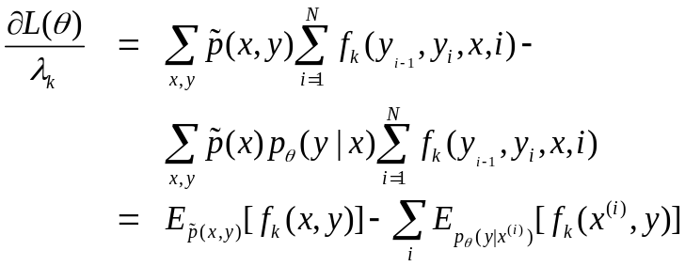 （3-10）
令上式等于0，求。根据最大熵原理，模型分布中特征的期望等于经验分布中的期望值。直接求解，计算量将非常大，可以使用动态规划算法解决，如前向一后向(Forward-Backward)算法。
如果直接使用极大似然估计，可能会发生过度学习问题，可以通过引入罚函数的方法解决这一问题。例如将原问题变为下式：
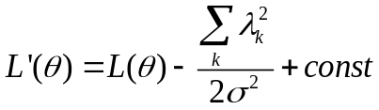 （3-11）
求导：
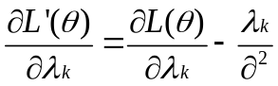 （3-12）
于是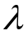的参数估计问题可以用最优化方法解决，这个算法称为L-BFGS梯度算法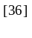，也正是本文所使用CRF++工具包实现的算法。另外，Lafferty提出了两个迭代缩放的算法用于估计CRFs的极大似然参数：GIS算法和IIS算法。

迭代缩放算法

基本原理和过程
迭代缩放是一种通过更新规则以更新模型中的参数，通过迭代改善联合或条件模型分布的方法。更新规则如下：
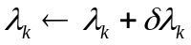 （3-13）
其中更新值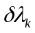使得新的值比原来的值更接近极大似然值。
假定有一个以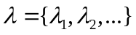为参数的模型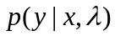，并且要找到一组新的参数：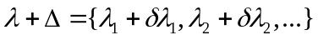使得在该参数条件下的模型具有更高的对数似然值。通过迭代，使之最终达到收敛。
对于条件随机场对数似然值的变化可以表示为：
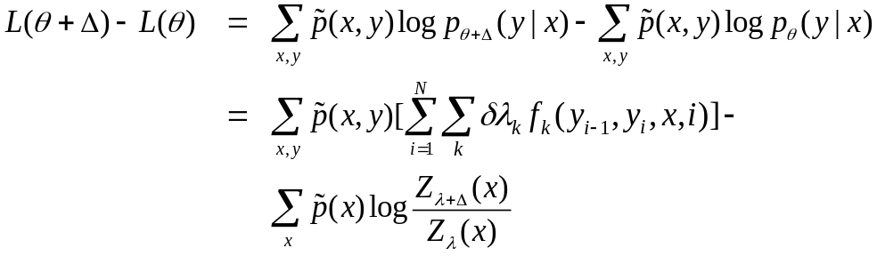 （3-14）
引入辅助函数：
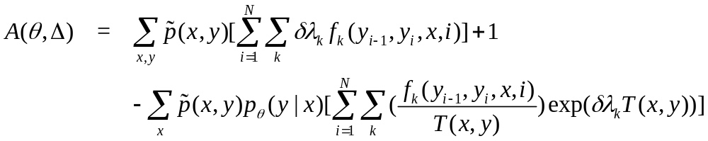 （3-15）
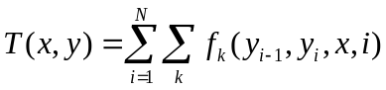定义为在观察序列和标注序列为的条件下，特征值为1的个数。
根据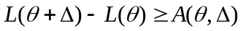，寻找使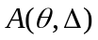最大化的，使用迭代算法计算最大似然参数集。
迭代过程：1）将每个设初始值。2）对于每个，计算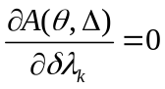，即：
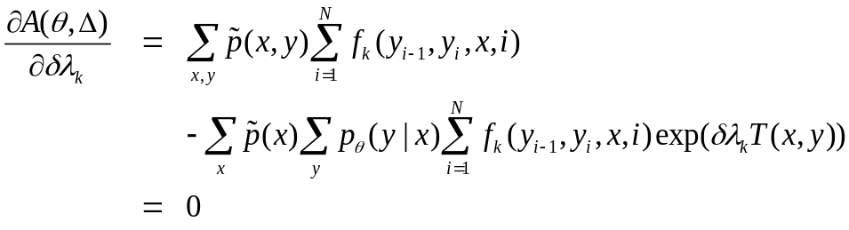 （3-16）
应用更新规则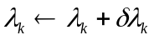，更新每个参数，直到收敛。

GIS算法
GIS（Generalized Iterative Scaling）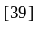算法是迭代缩放的一种，为了确保参数收敛的结果达到全局最优，GIS需要对特征集进行约束，即令每个训练数据中的事件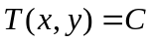。
定义一个全局修正特征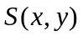：
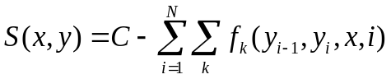 （3-17）
其中C是训练语料中所有的x和y情况下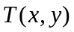的最大值，即等于最大可能的特征个数，特征的加入确保了。
假定对于所有的事件，条件随机场选定的特征的总和是常量C。更新值按下式计算：
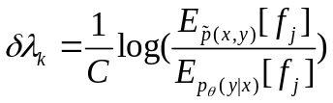 （3-18）
其中：
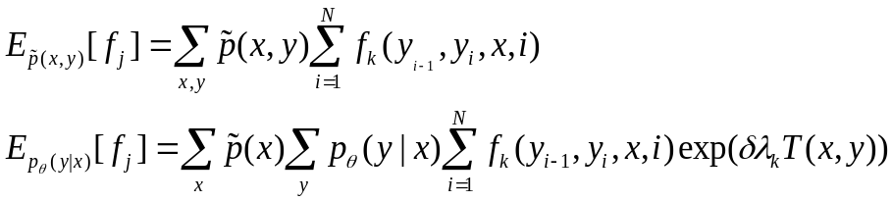 （3-19）
GIS算法有两个问题：1）GIS算法的收敛速度由计算更新值的步长确定。C值越大，步长越小，收敛速度就越慢；反之C值越小，步长越大，收敛的速度也就越快。2）GIS算法是依赖于一个额外的全局修正特征，以确保对于每个对的有效特征的总和是一个常量。但是一旦加入这个新的特征，就认为这个特征和特征集中所有其他的特征之间是相互独立的，并且它的参数也需要使用上式来更新。计算期望需要对所有可能的标记序列求和，这将是一个指数级的计算过程。

IIS算法
IIS（Improved Iterative Scaling）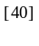算法对GIS算法中的进行了重新定义：
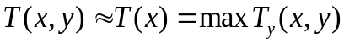 （3-20）
将每个对观察序列和标记序列对起作用的特征值的和近似等于对于观察序列x的最大可能的观察特征的和，进而有：
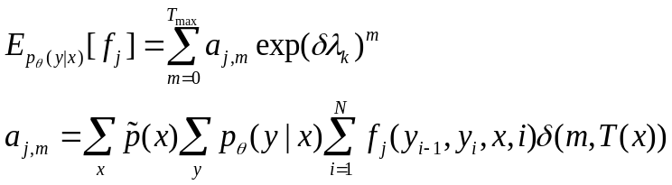 （3-21）
使用牛顿—拉夫森算法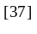可以求解。

概率计算
为了便于有效地计算出CRFs模型的条件概率，我们给标注序列添加特殊的开始和结束状态，分别表示为：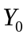=start和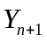=end。然后，我们将使用矩阵的形式来表示标注序列的条件概率。
对于每一个位置i上的观察值，我们定义一个大小为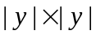的矩阵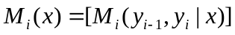。如下有：
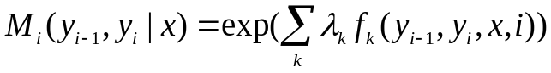 （3-22）
像CRFs这样的条件概率模型不需要列举出所有可能的观察序列x，所以这些矩阵可以在给定的训练或测试数据的观察序列和参数向量的情况下，直接计算出来。然后我们就可以计算出全局归一化因子：
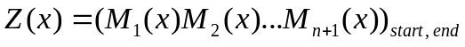 （3-23）
进而可求出标注序列的条件概率：
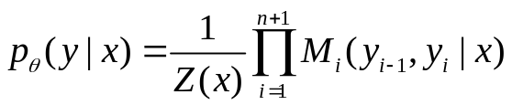 （3-24）
有了条件概率，对于未标记序列，就可以计算出其标记序列，这里主要使用的是Viterbi算法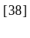，和前向后向算法一样，也是动态规划算法，这里就不再详细介绍了。

本章小结
本章主要介绍了条件随机场模型的基本原理，给出了相关的概率分布模型、目前使用的参数估计方法（主要是迭代收缩的两个算法）和概率计算的方法，为后面运用CRFs模型打好理论基础。

基于条件随机场的中文命名实体识别系统

系统框架设计
基于条件随机场的中文命名实体识别系统是在Windows 7系统环境下利用Visual Studio 2010开发的。我们采用了MFC编程，将各个模块组合成一个方便操作的可运行实验平台（CNER Experimental Platform）。为了缩短系统的开发周期，让我们能够更多地关注和研究中文命名实体识别任务本身，我们在条件随机场的训练和测试模块中使用了CRF++提供的工具包。
系统整体可以分为四大模块：词典生成模块、预处理模块、实验模块和实际应用模块。各个模块根据内部实现的功能不同，可进一步划分。预处理模块可进一步分为：语料过滤替换子模块、实验语料转换子模块和原始语料粗标注子模块；实验模块可划分为：训练子模块、测试子模块和评估子模块；实际应用模块是整个系统前面部分功能的一个整合，用于实际文本的实体识别。系统的整体结构如下图所示：
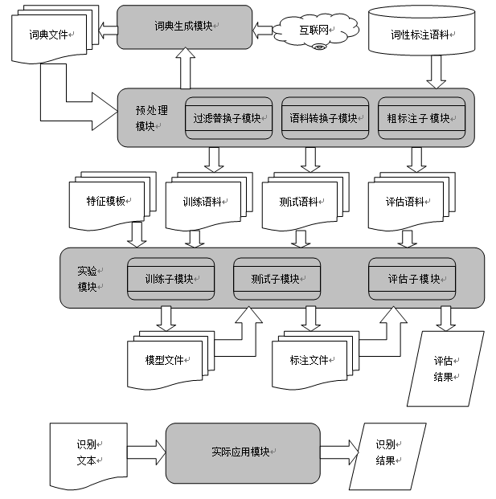
图 4-1 系统运行框架图

系统模块
本节我们将分别介绍四大模块中各个子模块的基本原理和功能。

词典生成模块
我们的系统使用到词典特征标注，因此需要一个外部词典。通过上文总结的人名、地名和组织名的特点，我们设计了词典生成模块，用于尽可能地通过统计的方式收集语料库中的词。加上我们从互联网上收集来的现有词表，经过进一步的人工处理和筛选，就生成了足够本实验使用的词典文件了。
互信息（Mutual Information）是信息论里一种有用的信息度量，它是指两个集合之间的相关性。两个事件X和Y的互信息定义为：
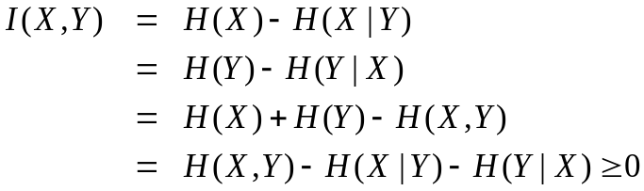 （4-1）
其中H(X, Y)是联合熵（Joint Entropy），其定义为：
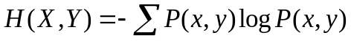 （4-2）
H(X|Y)是条件熵（Conditional Entropy）。
在大规模的语料中，如果两个词频繁出现在相邻窗口中，就说明两个词在一定程度上是相关联的。共同出现的概率越高，其相关联度就越高。因此我们可以利用互信息来对语料中的词进行筛选，以获取外部词表。
本实验中，我们重点获取和人名、地名以及组织名相关程度高的词汇，将其列入候选词表中去。这些词汇包括名词、动词、介词等，然后我们会进一步对其进行细分，整理成实验所需的词典格式。
这里我们不是研究两个具体的词之间的互信息，而是计算一个词与一类词（人名、地名或组织名）之间的互信息。这里我们计算的是点式互信息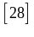（Point-wise Mutual Information）。
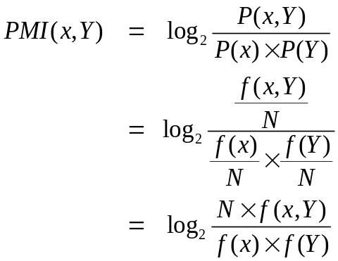 （4-3）
其中，x表示某一个词语，Y表示某一类词（人名、地名或机构名），P(x, Y)表示词语x与Y类词同时出现的概率，P(x)和P(Y)分别表示词语x与Y类词语单独出现的概率，N表示语料库中总词语数。
当然可以设定一个阈值，对语料库中的词进行过滤，这个阈值一般是通过经验得出来的。本文的做法是将系统过滤的阈值设为0，然后输出大于0的所有词语到外部文件，包括它们对应的点式互信息的值，我们通过观察这些值和词语，根据实际情况再进行筛选。这样做的好处就是避免阈值设定的主观性和不确定性，保证得到的词典对于各类词而言有针对性。
下表是本系统中使用到的词表：
表4-1 人名词表
名称 | 含义 | 名称 | 含义
CS | 人名常用姓氏 | NS | 人名后缀
CC | 人名常用字 | JW | 工作职称
TCC | 译名常用字 | P | 介词
NP | 人名前缀 | V | 动词
表4-2 地名词表
名称 | 含义
CC | 地名常用字
P | 介词
FL | 知名地名
表4-3 机构名词表
名称 | 含义
CC | 机构名常用字
P | 介词
V | 动词

预处理模块
本模块主要分为语料过滤子模块、实验语料转换子模块、原始语料粗标注子模块。语料过滤子模块用于预处理原始语料，过滤或替换某些字符或字符串，用于后面部分的使用。实验语料转换子模块用于对已标注词性的语料进一步处理，生成训练语料、训练语料和评估语料。原始语料粗标注子模块用于对无任何标注的语料进行粗处理，对其进行分词和添加词性标注。这里，我们借助了中科院开发的ICTCLAS中的SDK工具包。

实验模块
- 训练子模块
- 实体标注
本文主要对人名、地名和组织名进行标注，使用IOB标注语料。其中，B表示一个实体的开始，I表示实体的内部（包括实体的尾部），O表示实体的外部。因而本文实验中输出的目标标注主要为表4-4所列的7种标注。
表4-4 实体标注列表
实体标注 | 标注解释
PEOB | 人名头部
PEOI | 人名内部
LOCB | 地名头部
LOCI | 地名内部
ORGB | 组织名头部
ORGI | 组织名内部
O | 非目标实体
- 特征标注
特征分为内部特征和外部特征，如果考察的观察值完全出自输入的观察序列，则称之为内部特征；反之，考察的观察值借助于外部信息，则称之为外部特征。其中，内部特征可分为两类：上下文特征和词性特征（针对于基于词的标注才有）；外部特征主要就是词典外部特征，当然词典特征也提供了一定的上下文信息。下面我们重点介绍词典特征。
根据经验，我们将观察窗口大小设置为5，本研究使用的特征标注主要为：词性标注、单字词典标注和双字词典标注。针对基于字的语料，我们可以添加单字词典标注、双字词典标注；针对基于词的语料，我们可以添加词性标注、单字词典标注、双字词典标注。这里的单字特征指的是若当前对应的单个字出现在对应的词表中，则添加对应条目代码；双字特征指的是若当前的词（基于词）或单个字与前一个字组成的词（基于字）出现在对应词表中，则添加对应的条目代码。
这里以人名为例，根据表4-1可知，现在我们的人名词表中有CS、CC、TCC、NS、NP、JW、P、V等条目，分别表示人名常用姓氏、人名常用字、译名常用字、人名前缀、人名后缀、工作职称、介词和动词，对于标注训练文件，若查找的单字词出现在X条目下，我们就将之标注为SDXp，反之标注为SDN；若查找的双字词出现在X条目下，我们则标注为DDXp，反之标注为DDN。其中，‘S’表示单字（Single），第一个‘D’表示双字（Double），第二个‘D’表示词典（Dictionary），‘p’表示在人名词典中（person）。
以下面一段基于字的标注为例：
表4-5 基于子的语料标注举例
上下文内容 | 单字词典标注 | 双字词典标注 | 实体标注
中 | SDCSp | DDN | O
共 | SDN | DDN | O
中 | SDCSp | DDN | O
央 | SDN | DDN | O
总 | SDN | DDN | O
书 | SDCSp | DDJWp | O
记 | SDVp | DDJWp | O
、 | SDN | DDN | O
国 | SDCSp | DDN | O
家 | SDCSp | DDN | O
主 | SDN | DDN | O
席 | SDCSp | DDJWp | O
江 | SDCSp | DDN | PEOB
泽 | SDTCCp | DDN | PEOI
民 | SDN | DDN | PEOI
此处，“中”、“书”、“国”、“家”、“席”、“江”出现在人名常用字表中，被标注为“SDCSp”；“记”出现在人名动词表中，被标注为“SDVp”；“泽”出现在人名常用译名表中，被标注为“SDTCCp”；其他单字特征均为SDN，即不在任何表中或者同时出现在人名词典和其他词典中。另外，“书记”、“主席”被标注为“DDJWp”，表示人名工作职称。
通过这些观察特征可以获得外部特征函数，下面我们会进一步介绍这些特征和它们的组合。
- 原子特征和复合特征
结合式3-12，我们先来看原子特征。还是上面的例子，我们考察“记”这个观察对象的单字词典特征可以有：
对于双字特征则有：
通过这些，可以获得原子特征函数。当然，仅仅靠这些特征还不足以表现复杂的语言环境和上下文信息等。因此，还需要这些原子特征的相互组合，也就是复合特征。
还是以人名为例：“人名+动词”，“人名+人名后缀”，“职称+人名”等。上例标注中，i=9时，“江”出现在人名常用姓氏表中：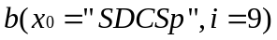，“主席”出现在工作职称表中：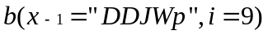。因此，二者可组合成复合特征：，这样可以表达出比原子特征更多的信息。
通过原子特征的相互组合可以很大程度上扩充特征空间，但是并不是特征越多越好。适当地增加特征数量，可以提高识别的性能，表达更主要的上下文信息。相反，太多冗余的特征，反而可能会出现过拟合现象，导致识别性能下降，模型训练时间过长以及所占计算资源过多。因此，设计好合理的特征组合，是我们进行后续实验的首要任务。通过多次对比实验，我们确定了特征模板内容，以保证更合理而又较为充分地利用了复合特征。
对于上下文特征的模板内容如下（省略标号）：x[-2,0], x[-1,0], x[0,0], x[1,0], x[2,0]。其中中括号内第一个数字表示相对于当前考察对象的窗口位置，第二个数字0表示第一列特征，即上下文特征。
对于词典外部特征的模板内容如下：
x[-2,1], x[-1,1], x[0,1], x[1,1], x[2,1]。其中中括号内第二个数字1表示第二列特征，即单字词典标注特征。
x[-2,2], x[-1,2], x[0,2], x[1,2], x[2,2]。其中中括号内第二个数字2表示第二列特征，即双字词典标注特征。
对于复合特征，我们考虑了两个方面，一个是上下文间的复合特征，另一个是单字和双字词典标注间的复合特征，如下：
x[-1,0]/x[0,0], x[0,0]/x[1,0], x[1,0]/x[2,0], x[-1,0]/x[0,0]/x[1,0], x[-2,0]/x[-1,0]/x[0,0], x[0,0]/[1,0]/[2,0]。其中中括号内第二个数字0表示第一列特征，即上下文特征，“/”表示前后特征的组合。
x[-1,1]/x[0,1], [0,1]/x[1,1], x[1,1]/x[2,1], x[0,1]/x[1,0], x[-1,0]/x[0,1], x[0,1]/x[2,2], x[-1,1]/x[2,2], x[-1,2]/x[0,1]。其中中括号内1或2分别表示单字或双字词典标注特征。
详细的特征模板内容见论文最后的附录（附1）。
- 特征模板
特征模板的作用提供一个用于生成特征函数的统一格式，同时它也设定了训练模型中所要使用到的特征类型和特征组成。本研究中，我们通过调整特征模板的内容来设定所需要使用的特征函数。这里，我们一共使用了四种特征模板，分别适用于基于字的中文命名实体识别、基于词的不带词典标注的中文命名实体识别、基于词的带词典标注的中文命名实体识别和基于词带词典标注不带词性标注的中文命名实体识别。上文中的模板内容其实就是基于字的特征模板。
- 测试子模块
此模块主要是利用训练模块生成的模型对测试语料进行实体类别标注添加，实现的是识别功能。
- 评估子模块
对上面标注的文件进行评估，计算相应的识别准确率、召回率和F1值，可选择将结果批量输出到Excel。

实际应用模块
此模块是将文本基于字的预处理（文本切分和添加词典标注）、基于字的模型识别、识别结果后处理（分类、去重和重排）等功能整合到一起，最终实现从原始文本输入到识别实体名输出的整个功能。这个功能使用的是基于字的识别模型，因而跳过了分词这一复杂的过程，因为分词的好坏也会影响到实体识别的性能。

本章小结
本章主要对基于条件随机场模型的中文命名实体识别系统的各个模块和部分实现原理进行详细介绍。下一章我们将运用这个系统进行中文命名实体识别的相关研究。

实验与分析

实验条件
实验主机配置：主频2.13GHz，内存2GB，操作系统Windows 7。
编程语言：C++。
使用工具：Visual Studio 2010，CRF++ 0.58，Ultra Edit。
实验平台：CNER Experimental Platform。
实验语料：北大富士通人民日报1998年1月份的语料库 (共计2,305,896字)，平均每100个字包含命名实体1.192个(不记数词、时间词)。

性能指标
对于中文命名实体识别，本文主要使用三个性能指标进行评估，分别为：准确率p、召回率r和F1值。事实上，很多情况下，准确率与召回率是相互制约、相互影响的，因为召回率的提高有时候会同时引起准确率的下降，反之亦然。为避免片面使用准确率或召回率所带来的片面性，研究人员引进了F1值。
命名实体识别的准确率p、召回率r和F1值分别定义如下：
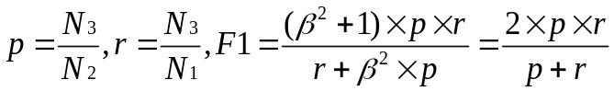 （5-1）
其中： N1为测试文件中实际的命名实体的总数；N2为系统识别出来的命名实体的总数；N3为系统正确识别出来的命名实体数目。是准确率与召回率之间的权衡因子，在本次研究中取l。
准确率能够反映识别结果的可靠成都，召回率能够反映实体提取的效率，而F1值是对实体识别的综合评价。
一个命名实体被正确识别出来当且仅当：
  - 在命名实体的头部有一个边界分割标注。
  - 在命名实体的尾部有一个边界分割标注。
  - 在命名实体的内部没有边界分割标注。

特征阈值筛选实验

实验原理
尽管通过特征模板的精简，已经极大的压缩了特征空间，但是随着训练语料规模的扩大，进行训练过程中所识别出来的特征数量还是达到了好几百万。其中，有很多的特征其实并不是经常出现，如果全部采用的话，存储和计算的代价都会大大增加，极大地限制了系统性能的提升和运行的效率。因此我们需要适当地筛选特征。
常见的筛选方法有两种，一种是通过设定阈值来选择训练语料中出现的次数高于一个常数的特征函数，即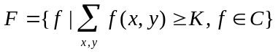。其中，C是特征空间，K是一个常数，也就是特征阈值。第二种方法就是使用Berger提出的渐进式学习方式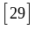。基本思想是：初始最小完备集F为空。每次选出一条特征，使其在预留的语料上性能达到最佳。然后将选出特征作为限制条件加入到模型的限制条件集中，持续这个过程，直到某个终止条件。这样选择的结果F中的每条特征都是从候选特征空间C中选出的最符合训练样本的特征。
考虑到第二种方法在参数估计过程中，需要多轮迭代过程，增减了模型建立过程的代价，因此，我们选择使用第一种较为简单的方法——设定特征阈值。这个特征阈值K的确定，需要我们通过实验找出适合本语料的数值。

实验内容与结论
考虑到此特征阈值是为后面实验服务的，因此特征阈值筛选实验的设计也要尽可能地考察涉及到后面研究的对象。正如前文所述，我们的实验主要研究标注粒度和识别模型对中文命名实体识别性能的影响。因此我们设计了如下实验：
训练语料：人民日报语料库前1/2语料。
测试语料：人民日报语料库后1/2语料。
识别模型：人名识别模型（P）、地名识别模型（L）、组织名识别模型（O）、人名和地名识别模型（PL）、人名和组织名识别模型（PO）、地名和组织名识别模型（LO）、人名地名组织名混合识别模型（PLO）。
标注粒度：基于字、基于词不带词典标注、基于词带词典标注。
待测试特征阈值：2-6。
备注： 特征阈值为1会导致特征空间急剧膨胀,影响实验系统的正常运行和性能。
实验结果模型整体评估值F1值见下表（表5-1），此处列出分析图（图5-1，5-2，5-3）。（各个实体详细F1值数据表见附2）
表5-1 特征阈值与性能关系表
Evaluation Criteria | F1(%)
Model | P | L | O | PL | PO | LO | PLO
K=2
BasedOnChar | 86.8 | 84.4 | 90.6 | 86.3 | 87.1 | 85.3 | 86.6
BasedOnWordWithoutDic | 86.9 | 79.7 | 78.2 | 83.7 | 84.3 | 80.7 | 84.0
BasedOnWordWithDic | 91.0 | 88.8 | 82.7 | 90.2 | 88.6 | 88.0 | 89.5
K=3
BasedOnChar | 86.9 | 84.2 | 90.6 | 86.2 | 87.2 | 85.4 | 86.5
BasedOnWordWithoutDic | 86.9 | 79.5 | 77.9 | 83.7 | 84.3 | 80.7 | 83.6
BasedOnWordWithDic | 91.1 | 88.6 | 82.6 | 90.1 | 88.4 | 88.0 | 89.5
K=4
BasedOnChar | 87.0 | 84.3 | 90.5 | 86.2 | 87.3 | 85.4 | 86.5
BasedOnWordWithoutDic | 86.9 | 79.6 | 77.8 | 83.7 | 84.1 | 80.7 | 83.9
BasedOnWordWithDic | 91.1 | 88.4 | 82.6 | 90.1 | 88.5 | 87.9 | 89.4
K=5
BasedOnChar | 87.0 | 84.2 | 90.3 | 86.3 | 87.4 | 85.3 | 86.5
BasedOnWordWithoutDic | 87.0 | 79.1 | 77.7 | 83.7 | 84.3 | 80.4 | 83.5
BasedOnWordWithDic | 91.1 | 88.4 | 82.5 | 90.1 | 88.5 | 87.7 | 89.4
K=6
BasedOnChar | 86.9 | 84.0 | 90.5 | 86.1 | 87.3 | 85.2 | 86.4
BasedOnWordWithoutDic | 86.8 | 79.1 | 77.3 | 83.4 | 83.9 | 80.2 | 83.5
BasedOnWordWithDic | 91.1 | 88.2 | 82.3 | 90.0 | 88.4 | 87.5 | 89.2
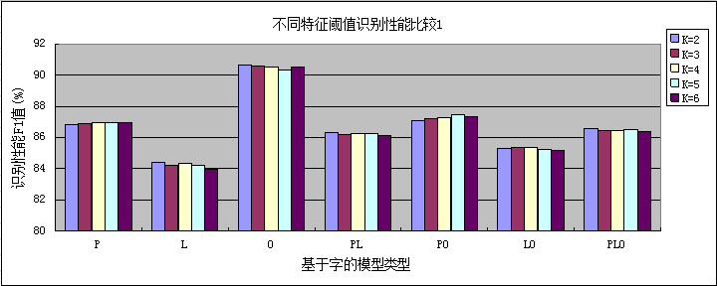
图5-1 不同特征阈值识别性能比较1
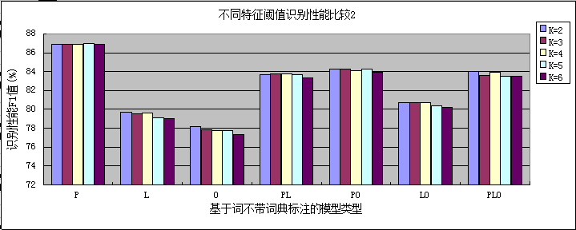
图5-2不同特征阈值识别性能比较2
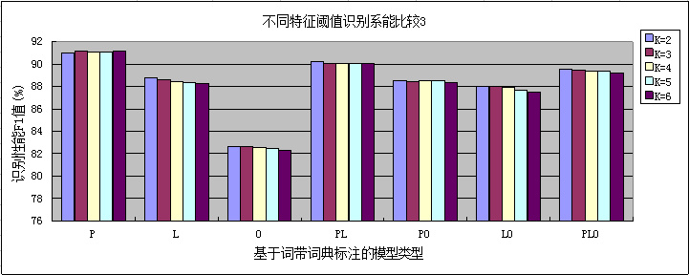
图5-3不同特征阈值识别性能比较3
需要注意的是，此处的识别性能F1值对于单一模型而言就是该实体的识别性能值，而对于混合模型而言则为多个实体的综合识别性能评估值。
从实验结果来看，各个标注粒度中，针对不同的模型，特正阈值K取2—5时识别性能差别不是非常大，但是相对于K=1而言特征空间由1000多万压缩到几百万，性能上还是有明显提高。也就是说，通过特正阈值对特征空间进一步进行压缩的确很大程度上比取所有特征时在识别性能上有很大帮助。
此外，当K=2时，同一个模型的综合识别性能多数要略好于其他的阈值的情况。表5-2是在人名、地名和机构名识别上性能最好的情况（小数点后5位的比较结果，这里只显示前3位）：
表5-2 各实体识别最好情况对应特征阈值表
Entity | PEO | LOC | ORG | ALL
Model | PLO(w2) | LO(w2) | PLO(c) | PLO(w2)
F1(%) | 91.8 | 89.4 | 92.7 | 89.5
K | 2 | 2 | 6 | 2
其中，w2表示基于词的带词典标注模型，c表示基于字的模型。结合附1表可知：K=2时，人名F1值最大为91.8%，地名F1值最大为89.4%，机构名F1值最大为92.0%，混合模型PLO整体F1值最大为89.5%；K=6时，人名F1值最大为91.6%，地名F1值最大为88.9%，组织名F1值最大为92.7%，混合模型PLO整体F1值最大为89.2%。
K=6与K=2时在人名、地名、组织名以及混合模型整体所得的F1值差距不大。K=2时混合模型的性能普遍较好，并且各个实体最大F1值更多地分布在特征阈值取2的测试样例上。因此，经过综合考虑，我们决定特征阈值K采用2进行后续的实验。

中文命名实体识别性能研究实验
我们的实验目标是研究了三方面因素对于中文命名实体识别性能的影响，其中包括：训练语料的规模、标注粒度（基于字或基于词）和模型类型（单一识别模型或混合识别模型）。因此我们根据这三方面因素对实验语料和实验内容做如下设计。
我们分别使用人民日报语料库的前1/8、1/4、3/8、1/2语料作为训练语料，分别记为1/8 Corpus、1/4 Corpus、3/8 Corpus、1/2 Corpus，后1/2语料作为测试语料，分别在三个标注类型和七个识别模型上进行测试，训练模型训练的特征阈值依旧取2。实验结果数据详见附录（附3），由于篇幅所限，此处我们只列出各个模型识别的整体F1值，实验结果如下（表5-3）：
表5-3中文命名实体识别性能研究实验结果
Evaluation Criteria | F1(%)
Model | P | L | O | PL | PO | LO | PLO
1/8 Corpus
BasedOnChar | 75.4 | 77.1 | 82.8 | 77.7 | 75.7 | 78.1 | 77.9
BasedOnWordWithoutDic | 75.7 | 68.1 | 65.5 | 72.9 | 73.0 | 69.6 | 73.7
BasedOnWordWithDic | 85.4 | 83.6 | 72.9 | 84.7 | 82.1 | 81.4 | 83.4
1/4 Corpus
BasedOnChar | 81.6 | 80.7 | 87.3 | 82.2 | 81.7 | 81.8 | 82.6
BasedOnWordWithoutDic | 82.3 | 73.9 | 73.2 | 78.8 | 79.9 | 75.8 | 79.4
BasedOnWordWithDic | 88.5 | 85.9 | 78.8 | 87.1 | 85.6 | 85.0 | 86.4
3/8 Corpus
BasedOnChar | 84.7 | 82.8 | 89.3 | 84.5 | 85.0 | 83.8 | 84.8
BasedOnWordWithoutDic | 85.2 | 77.1 | 75.5 | 82.0 | 82.4 | 78.7 | 82.0
BasedOnWordWithDic | 90.0 | 87.4 | 81.3 | 88.7 | 87.5 | 86.6 | 88.0
1/2 Corpus
BasedOnChar | 86.8 | 84.4 | 90.6 | 86.3 | 87.1 | 85.3 | 86.6
BasedOnWordWithoutDic | 86.9 | 79.7 | 78.2 | 83.7 | 84.3 | 80.7 | 84.0
BasedOnWordWithDic | 91.0 | 88.8 | 82.7 | 90.2 | 88.6 | 88.0 | 89.5
下面我们将就三个方面：训练语料规模、语料标注粒度和模型类型三个方面对实验结果进行分析和阐述。

识别性能与训练语料规模的关系
图5-4、5-5、5-6是模型识别性能与训练语料规模关系图。
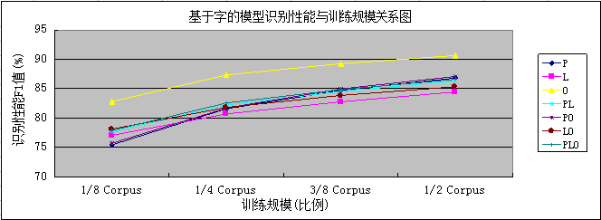
图5-4 基于字模型识别性能与训练规模关系
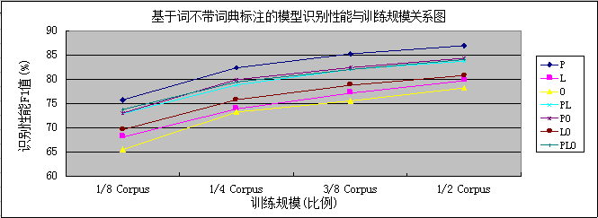
图5-5基于词不带词典标注模型的识别性能与训练规模关系图
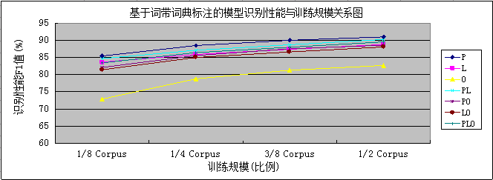
图5-6基于词带词典标注模型的识别性能与训练规模关系图
从图5-4到5-6可以看出：
- 随着训练语料规模的增大，无论是基于字还是基于词，无论是单一识别模型还是混合识别模型，识别性能都有所增加，并且在后半段随着训练规模的增大，识别性能的提升趋于平缓。
- 基于字和基于词带词典标注的模型在训练语料规模较小的时候就已经达到比较高的识别性能，后面随着训练语料规模的扩大，性能的提升不是很多；而基于词的不带词典标注的模型随着训练语料规模的扩大，性能提升较为明显。这说明了带词典标注（基于字的模型也是带有词典标注的）的模型比不带词典标注的模型在识别上具有更多可识别的特征，在较小的训练规模下就可以达到较为理想的识别性能。
下面我们以同时识别人名、地名和机构名的混合模型（PLO）为例，重点研究下准确率、召回率和F1值与训练语料规模之间的关系（见表5-4）。
表5-4 PLO混合模型识别效果与训练规模关系表
Entity | PEO | LOC | ORG | PEO | LOC | ORG | PEO | LOC | ORG | ALL
Evaluation Criteria | P(%) |  |  | R(%) |  |  | F1(%)
1/8 Corpus
BasedOnChar | 90.3 | 81.2 | 94.0 | 66.2 | 75.4 | 79.2 | 76.4 | 78.2 | 86.0 | 77.9
BasedOnWordWithoutDic | 95.9 | 88.2 | 80.2 | 67.4 | 60.2 | 57.6 | 79.1 | 71.5 | 67.0 | 73.7
BasedOnWordWithDic | 96.8 | 88.9 | 86.1 | 78.3 | 79.4 | 68.0 | 86.5 | 83.9 | 76.0 | 83.4
1/4 Corpus
BasedOnChar | 92.2 | 83.6 | 94.7 | 74.8 | 79.9 | 83.6 | 82.6 | 81.7 | 88.8 | 82.6
BasedOnWordWithoutDic | 96.6 | 89.7 | 83.4 | 75.0 | 67.4 | 66.2 | 84.5 | 77.0 | 73.8 | 79.4
BasedOnWordWithDic | 97.4 | 89.1 | 88.1 | 82.5 | 82.6 | 76.3 | 89.3 | 85.8 | 81.8 | 86.4
3/8 Corpus
BasedOnChar | 93.0 | 85.1 | 94.0 | 79.0 | 81.8 | 87.4 | 85.4 | 83.4 | 90.5 | 84.8
BasedOnWordWithoutDic | 97.1 | 91.0 | 84.9 | 78.0 | 71.3 | 70.0 | 86.5 | 80.0 | 76.7 | 82.0
BasedOnWordWithDic | 97.8 | 90.1 | 89.0 | 85.0 | 84.3 | 79.0 | 90.9 | 87.1 | 83.7 | 88.0
1/2 Corpus
BasedOnChar | 93.3 | 86.8 | 95.1 | 82.1 | 83.3 | 88.8 | 87.4 | 85.0 | 91.8 | 86.6
BasedOnWordWithoutDic | 97.3 | 91.5 | 86.8 | 80.8 | 74.3 | 72.9 | 88.3 | 82.0 | 79.2 | 84.0
BasedOnWordWithDic | 97.8 | 93.0 | 90.3 | 86.5 | 85.7 | 81.5 | 91.8 | 89.2 | 85.6 | 89.5
从上表可以看出，随着训练语料规模的增大，混合模型的各个性能指标都有所提升，都在最大训练语料规模的模型中取得相应的最大值。
准确率方面：基于字的模型中，人名识别、地名识别和机构名识别分别提升了3个百分点、5.6个百分点和1.1个百分点；基于词不带词典标注的模型中，人名识别、地名识别和机构名识别分别提升了1.4个百分点、3.3个百分点和6.6个百分点；基于词带词典标注的模型中，人名识别、地名识别和机构名识别分别提升了1个百分点、4.1个百分点和4.2个百分点。
召回率方面：基于字的模型中，人名识别、地名识别和机构名识别分别提升了15.9个百分点、7.9个百分点和9.6个百分点；基于词不带词典标注的模型中，人名识别、地名识别和机构名识别分别提升了13.4个百分点、14.1个百分点和15.3个百分点；基于词带词典标注的模型中，人名识别、地名识别和机构名识别分别提升了8.2个百分点、6.3个百分点和13.5个百分点。
在综合F1值方面：基于字、基于词不带词典标注和基于词带词典标注的模型分别在前1/2语料的训练规模下取得了最大值，分别为：86.6%、84.0%和89.5%。
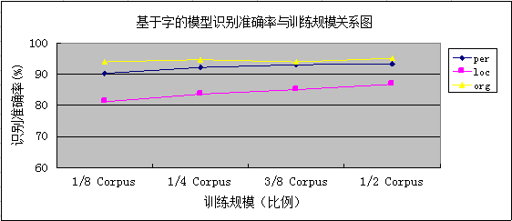
图5-7混合模型识别准确率与训练规模关系图
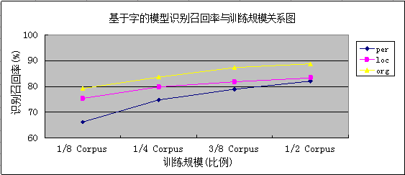
图5-8混合模型识别召回率与训练规模关系图
从图5-7和图5-8，我们可以看到：
- 随着训练语料规模的增大，模型识别准确率的提升是趋于平缓的，因为在训练语料达到一定规模的时候，准确率就相当高了。
- 召回率的提升非常明显，可见训练语料的规模对召回率的影响较大，同时，人名和地名的召回率还比较小，仍有很大的提升空间。所以对于提高命名实体识别性能，很大程度上应该在召回率上下功夫，后面我们会提到本文研究在该方面所做的努力。

识别性能与语料标注粒度的关系
表5-4中，在前1/2训练语料规模下，对七个模型做了三组实验开放测试实验：分别是基于字的带词典标注模型、基于词的带词性标注模型、基于词的带词性标注和词典标注模型。为了最更好的对比实验，此处我们在添加一组基于词的带词典标注（不带词性标注）模型，记为BasedOnWord，用于和其他标注粒度模型进行区分（见表5-5）。
表5-5 不同标注粒度的模型识别性能对比
Evaluation Criteria | F1(%)
Model | P | L | O | PL |  |  | PO |  |  | LO |  |  | PLO
Entity | PEO | LOC | ORG | PEO | LOC | ALL | PEO | ORG | ALL | LOC | ORG | ALL | PEO | LOC | ORG | ALL
BasedOnChar | 86.8 | 84.4 | 90.6 | 87.7 | 84.9 | 86.3 | 86.6 | 90.4 | 87.1 | 84.3 | 92.0 | 85.3 | 87.4 | 85.0 | 91.8 | 86.6
BasedOnWord | 88.1 | 87.0 | 79.7 | 88.3 | 87.7 | 88.0 | 88.2 | 79.3 | 85.3 | 88.0 | 82.1 | 86.0 | 88.3 | 88.2 | 82.5 | 87.1
BasedOnWordWithoutDic | 86.9 | 79.7 | 78.2 | 87.7 | 79.5 | 83.7 | 87.2 | 78.3 | 84.3 | 81.7 | 78.8 | 80.7 | 88.3 | 82.0 | 79.2 | 84.0
BasedOnWordWithDic | 91.0 | 88.8 | 82.7 | 91.5 | 88.9 | 90.2 | 91.2 | 83.3 | 88.6 | 89.4 | 85.4 | 88.0 | 91.8 | 89.2 | 85.6 | 89.5
首先，我们先考察基于字的模型和基于词的模型在识别性能上的差异：
  - 人名和地名识别性能，无论是在单一识别模型还是混合识别模型，基于词的标注粒度要优于基于字的标注粒度；机构名识别性能，基于字的识别性能要明显好于基于词的识别模型。
  - 在PL、PO、PL和PLO混合模型中，内部实体识别性能在字和词的标注粒度上都平分秋色，各有优势，然而整体实体识别性能上，基于词的标注粒度多数优于基于字的标注粒度。
从上面的实验结果，我们并不能清楚地确定基于字的模型和基于词模型谁的性能更胜一筹。Sun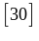等人的研究曾提出使用基于字、基于词和基于类的模型来分别识别人名、地名和机构名，也有一些研究者提出使用基于词的方法来识别机构名要好于基于字的方法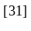。事实上，现在研究领域内还没有一个定论说哪一种标注或识别粒度好，只是在近几年的研究中，基于字的识别方法开始显现出潜力，取得了较好的效果。但是，基于词的方法本身就因为分词而包含了词的特征信息，而基于字的方法则需要通过特征组合才能获得这一特征；但是基于词的方法的性能很大程度上又依赖于分词的效果（本文研究基于词的方法是在人工已分好词的基础上，排除了分词效果不好的情况），基于字的方法则无此限制并且识别性能比较稳定，这一点从后文的分析中便可看出。再者，基于字和基于词的方法在不同的识别模型上，因特征选择和语料不同过也会略有差异。因而，目前我们还不能断定哪种方法更好些，只能说具体情况应该采用对应的更好方法。例如，本文所实现的识别应用系统就是采用基于字的混合识别模型，因为这样既省去了分词这一对系统识别性能有可能造成损失的步骤，同时整体识别性能F1值在实验中不会太低。
其次，我们再考察带词典标注和不带词典标注的基于词的模型在识别性能上的差异：从表5-5可以清楚地看出带词典标注的模型在识别性能上绝大多数要优于不带词典标注的。事实上，通过图5-9、5-10可以看出，带词典标注和不带词典标注的模型相比，半数以上在准确率上提高不是很多，甚至还有所下降，而实体识别的召回率却普遍得到了提高，从而提高了实体识别的F1值。
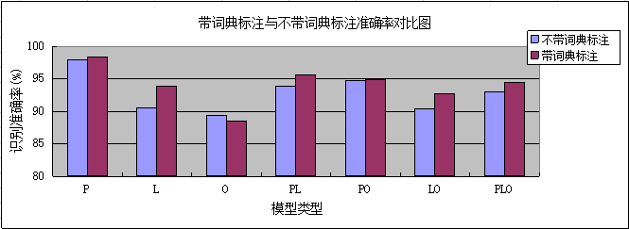
图5-9 带词典标注和不带词典标注准确率对比图
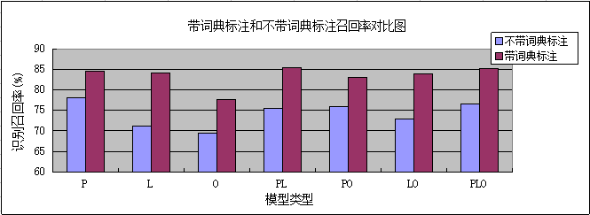
图5-10 带词典标注和不带词典标注召回率对比图

识别性能与模型类型的关系
以前1/2人民日报语料库为训练语料的模型为例，我们分别从人名、地名和机构名识别的F1值来观察各个模型的识别效果。对比模型的标注粒度依旧有两个，分别是基于字和基于词的，因为基于词带词性和词典标注的模型识别效果比另外两个基于词的模型效果要好，因此我们选择其作为基于词的模型代表（对比结果可见表5-5）。为了便于比较，我们转换成图5-11、5-12、5-13进行分析。
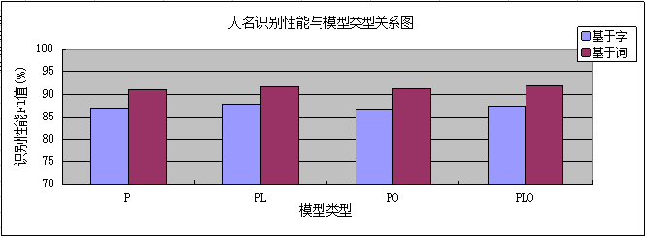
图5-11 人名识别性能与模型类型关系图
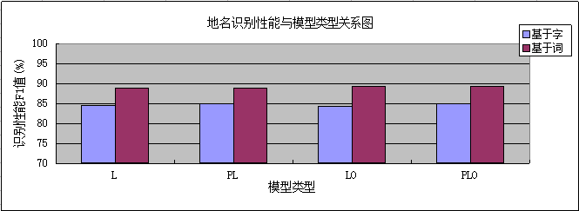
图5-12 地名识别性能与模型类型关系图
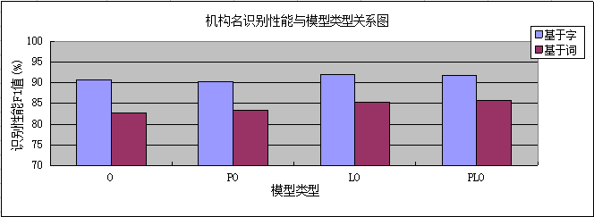
图5-13 机构名识别性能与模型类型关系图
从上图（结合表5-5）我们可以看出：
- 基于字的标注粒度上，人名、地名和机构名的识别性能评估值F1值差距并不是很大。人名识别F1值在87.1%左右，最大值是在混合模型PL中取到的87.7%，在单一模型P中取得的值为86.8%；地名识别F1值在84.6%左右，最大值是在混合模型PLO中取到的85.0%，在单一模型L中取得的84.4%；机构名识别F1值在91.2%左右，最大值是在混合模型LO中取到的92.0%，在单一模型O中取得的值为90.6%。
- 基于词的标注粒度上，各个实体的在不同模型上的识别性能差距也不是很大。人名识别F1值在91.4%左右，最大值是在混合模型PLO中取到的91.8%，在单一模型P中取得的值为91.0%；地名识别F1值在89.0%左右，最大值是在混合模型LO中取到的89.4%，在单一模型L中取得的88.8%；机构名识别F1值在84.1%左右，最大值是在混合模型PLO中取到的85.6%，在单一模型O中取得的值为82.7%。
不难看出，基于字和基于词的识别粒度在不同模型间对于各个实体的识别情况都是相对比较稳定的，基于字的模型对于机构名的识别能够达到很好的效果，对于人名和地名的识别与基于词的模型相比虽然普遍略低，但差距不超过5%。因此，针对本研究中实现的各个模型，如果进一步考虑到中文分词实现的准确率，那么基于词的模型最终综合性能将低于基于字的模型，因此基于字的混合模型PLO在实际应用中能够达到较好的整体识别性能。
那么到底单一模型和混合模型谁的识别性能更好呢？从本文实验来看，无论是基于字还是基于词的标注和识别粒度，混合模型的识别性能都略好于单一模型。因为本系统考虑到不同实体的上下文特征所带来的识别影响，对于机构名实体而言，其能使用的动词（右上下文），可能人名实体也可以使用；同样，机构名实体作为宾语成为动词（左上下文）的对象时，可能该动词也可用于地名实体。因而，我们在混合模型添加词典标注这一过程中，进行如下设定：如果该词同时出现在多个词典中时，将视为不在任何词典中。通过这一设定，避免了上下文雷同所带来的实体词典标注的歧义，而单一模型未做此设定。
对于基于字的模型在机构名识别上F1值较高，很大程度上是因为语料的缘故。人民日报语料库中“新华社”这一机构名出现过多，导致识别的F1值较高。例如，在后1/2语料的开放测试当中，一共识别出1448个机构名，其中618个是“新华社”。由此可见，不同语料对于模型识别的结果也有很大影响，尤其是实体分布不均匀的语料。同样，像部分人名如“江泽民”，部分地名如“中国”等出现频率较高的实体也会或多或少地对识别结果有所影响。
虽然我们的实验结果表明混合模型要略优于单一模型，但是出于语料因素和具体实现过程的不同所带来的影响，客观地说，还不能确定单一模型和混合模型孰优孰劣。
表5-6 单一模型与混合模型在不同语料上的识别性能比较表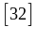
F1 (%) | MSRA3 | MSRA4 | PKU
PER-s | 77.17 | 89.87 | 65.90
PER-a | 77.06 | 91.11 | 65.46
LOC-s | 85.33 | 85.82 | 79.91
LOC-a | 90.13 | 90.05 | 84.18
ORG-s | 81.61 | 83.19 | 76.62
ORG-a | 81.39 | 84.01 | 73.99
其实，根据表5-6中QIN等人的研究结果也说明了这一点，目前还没有明显或直接的证据证明单一模型和混合模型谁在识别性能上更具备明显优势。因此，我们觉得更应当针对具体问题或者应用领域，使用相应的模型，以达到更好的实际应用效果，而不能单纯地肯定或否定某种模型。

本章小结
本章主要对中文命名实体识别进行研究性的实验设计和分析，通过实验筛选合适的特征阈值，并在训练语料规模、语料标注和识别粒度、识别模型类型三个层面对中文命名实体识别性能进行研究。

总结和展望

工作总结
本文主要介绍了中文命名实体识别的背景、研究现状以及条件随机场在这方面的应用，然后通过C++实现了一个基于条件随机场的中文命名实体识别实验应用平台，并进行了一系列中文命名实体识别的实验，主要包括以下几个方面：
- 筛选适合本文研究需要的条件随机场模型训练的特征阈值。
- 研究三方面因素对于中文命名实体识别性能的影响，包括：训练语料规模、语料标注和识别粒度、识别模型类型。
- 带词典标注和不带词典标注对于识别性能的影响等。
为了提高命名实体的识别性能，我们做了多次改进实验，在提高召回率上下了很大功夫，比如：1）对于人名词典中一些可以作为普通词汇大量出现的人名姓氏、人名常用字、译名常用字等进行了筛选和剔除，以便这些特征能够不受训练语料中大量出现的普通词汇干扰。2）对于地名我们收集了知名地名，同时也剔除了一些可作为普通词汇的干扰地名，如红旗(村)、胜利（路）等。这些对于我们提高识别性能都起了很大的作用。3）对于采用词典标注的混合识别模型，我们对于同时出现在不同实体词典的词，视为不在任何词典中，这样就避免把它视作某一实体特征而干扰识别效果。4）对语料中大量出现的时间词（主要是人民日报新闻日期）进行过滤，以减少对不相干语料的训练和对相关实体上下文的干扰。研究结果如下：
- 通过对比和分析，本文采用了特征阈值为2进行后续研究所需模型的训练。
- 随着训练语料规模的增大，模型的识别性能越好，但越往后增大训练语料规模，模型识别性能的提升趋于平缓；目前没有明显的证据证明基于字和基于词的标注粒度孰优孰劣，但是基于字的识别模型在本文实验中识别性能比较稳定，且跨过了分词这一复杂的自然语言处理过程；根据前人研究和本文实验情况同样得出无法证明单一识别模型和混合识别模型在识别性能上谁更具优势，应当根据实际运用领域加以区分使用，以便实现最佳效果。
- 带词典标注比不带词典标注提供了更多的语言学信息，在基于词的标注粒度中提供了更好的识别性能。另外，使得基于字的模型能发挥其免分词的优势。
- 本文实验所得到的各个实体的最佳识别性能评估值F1值为：人名91.8%，地名89.4%，机构名92.7%。因为评测语料不同，不能和其他系统的识别情况做对比。
- 实现了一个简单的基于字的中文命名实体识别系统，可以切换不同的模型进行识别，三个实体整体识别性能F1值最大为86.6%。

未来展望
这是我第一次接触条件随机场模型，并使用它对中文命名实体识别进行了一系列的研究，实现了一个简单的基于字的中文命名实体识别系统。但是还是有一些不足的地方需要改进：
- 基于字的人名和地名的识别性能不是很理想，没有达到预想的结果，还有很多提升的空间，或许还需要在外部特征上下功夫，可能是特征模板还需要进一步改进，也可能是词典需要进一步扩充和修改，这些会在以后的工作中进一步探索。
- 基于字的机构名的识别虽然取得了较好的结果，但是我们还应该进一步研究其原因，到底是特征模板还是词典的设定所带来的性能提升，这些对于以后的工作都是具有相当重要的意义。
- 从本文研究来看，基于字的中文命名实体识别具有相当大的潜力和优势，后续的工作将会进一步发掘基于字的标注和识别粒度可能带来的性能提升，以实现一个更好的中文命名实体识别系统，并运用到其他领域。

致谢
首先，衷心地感谢高志强老师，无论是在技术实现、问题解决还是论文的修改上，都给我细心的指点和极大的帮助。他一丝不苟的治学态度、严谨的学术思维都是值得我敬佩和学习的！
其次，非常感谢实验室的师兄师姐在实验进行和论文修改中提出的宝贵建议。特别是鲁廷明、杨沛和吴柯师兄在此方面的悉心帮助，感谢鲁师兄在项目繁忙时给了我极大的空间去认真完成毕业设计，并帮我审阅论文，感谢他对我的诸多指点。这些无论是在以后的学习还是工作，都将对我有着很大的影响！
同时，对评审论文的各位专家和教授表示衷心的感谢！他们给我提出的宝贵意见和真知灼见，在我日后的工作和学习上一定会受益匪浅！
最后，我要感谢我的家人和朋友，是他们在精神上了给我极大的支持和鼓励！
再一次对他们表达我深深的谢意和敬意！

参考文献
- Bing Liu. Sentiment Analysis and Opinion Mining, Morgan & Claypool Publishers, May 2012.
- Hu, Minqing and Bing Liu. Mining and summarizing customer reviews. in Proceedings of ACM SIGKDD International Conference on Knowledge Discovery and Data Mining (KDD-2004). 2004.
- Hu, Nan, Paul A Pavlou, and Jennifer Zhang. Can online reviews reveal a product's true quality: empirical findings and analytical modeling of Online word-of-mouth communication. in Proceedings of Electronic Commerce (EC-2006). 2006.

http://crfpp.googlecode.com/svn/trunk/doc/index.html
ICTCLAS官方网站：www.ictclas.org

